Full Title in English with Times New Roman font 14, Bold, at most in two lines (population and research sample are not to be included in the Title)

First author's full name | Organizational Affiliation of the First Author (Times New Roman, 9 italic, according to Appendix 1)
*Second author's full name | Organizational Affiliation of the Second Author (Times New Roman, 9 italic)
Third author's full name (Times New Roman, 10 Bold) | Organizational Affiliation of the Second Author (Times New Roman, 9 italic)

مرتبه علمی، رشته یا گروه تحصیلی، دانشکده و دانشگاه، شهر، كشور. از به‌كار بردن مواردی چون عضو هیئت علمی خودداری شود.. برای سهولت بیشتر در ادامه به‌طور اختصار راهنمای مراتب علمی نوشته شده است. فونت مربوط به انگلیسی برای مراتب علمی قلم Times New Roman با اندازه 9 و ایتالیك است. نوشتن کد ارکید نویسندگان الزامی است
Associate Prof., Faculty of Economic and Political Sciences, Shahid Beheshti University, Tehran, Iran
Ph.D. Student, Department of Psychology, Faculty of Educational Sciences and Psychology, University of Mohaghegh Ardabili, Ardabil, Iran. https://orcid.org/0000-0002-0703-6650

Abstract (Times New Roman font, 10- with 900-1000 words) Extensive
Keywords: Must consist of 4 to 6 specialized terms or phrases.

Extended Abstract (Times New Roman 11)
- Introduction
(200 to 250 words Times New Roman 11)

- Materials and Methods
(200 to 250 words Times New Roman 11)
- Results
(200 to 250 words Times New Roman 11)
Table 1 (Times New Roman 9)
Statistical indicators |  | Pre-test |  | Post-test
Variable | Group | M | SD | M | SD
Variable | test | 19.80 | 2.5 | 22.92 | 3
Variable | Control | 19.40 | 3.9 | 19.56 | 4
Total  (Times New Roman 9) | test | 85.88 | 10.7 | 95.80 | 11
Total  (Times New Roman 9) | Control | 83.92 | 12.3 | 85.72 | 9.9

- Discussion and Conclusion
(200 to 250 words Times New Roman 11)
Keywords: (4 to 6 words Times New Roman 10)
- Ethical Considerations
Compliance with ethical guidelines
Funding
Authors' contributions
Conflicts of interest
Acknowledgment
چکیده مبسوط انگلیسی:
به اطلاع نویسندگان محترم می‌رساند که در راستای لزوم توجه به کیفیت مقالات دریافتی و همچنین اراده و اهتمام سردبیر و هیأت تحریریه فصلنامه با هدف نمایه شدن در چکیده‌نامه‌ها و نمایه‌های بیش‌تر و معتبرتر و در نتیجه افزایش اعتبار و منزلت نشریه در نزد مجامع و مراجع علمی ملی و بین المللی و نظام‌های رتبه‌بندی و اعتبارسنجی رسمی به خصوص جهت نمایه‌سازی در پایگاه اسکوپوس، مقرر شد که چکیده مبسوط انگلیسی 1000 کلمه‌ای (تعداد کلمات چكیده مبسوط كمتر از 900 كلمه و بیشتر از 1000 كلمه نباشد و قسمت نتایج حاوی یک جدول مهم باشد) با فرمت توضیح داده شده در فصلنامه بر اساس آخرین نسخه‌ی اصلاح شده مقاله (با تأکید بر "مواد و روش" و "نتایج"، توسط نویسندگان تهیه و از طریق سایت فصلنامه ارسال گردد.
واژه‌های كلیدی: به تعداد واژگان کلیدی فارسی و ترجمه دقیق همان واژگان باشد، با این تفاوت که ترتیب آن بر اساس ترتیب الفبایی انگلیسی انجام می‌گیرد.

بسیار مهم:
مقاله‌های خارج از این راهنما و دستورالعمل امکان بررسی در نشریه ندارند.

عنوان کامل مقاله به فارسی با قلم B Titr، اندازه 14، وسط‌چین حداکثر در دو خط نوشته شود (در عنوان کلمات بررسی و مطالعه، جامعه و نمونه پژوهش نوشته نمی‌شود)
نام و نام خانوادگی *نویسنده‌ی اول ¹، نویسنده‌ی دوم...²، نویسنده‌ی سوم، ³ در یك یا دو سطر.

.1 مرتبه علمی، رشته یا گروه تحصیلی، دانشکده و دانشگاه، شهر، كشور. از به‌كار بردن مواردی چون عضو هیئت علمی خودداری شود.
2. مرتبه علمی نویسنده دوم مانند نمونه: کارشناس ارشد مدیریت صنعتی، دانشکده مدیریت، دانشگاه تربیت مدرس، تهران، ایران
3. مرتبه علمی نویسنده سوم مانند نمونه: استاد گروه مدیریت، دانشگاه پیام نور، تهران،ایران
نویسنده مسئول با ستاره مشخص شود (قلم بی نازنین 10 ایتالیک) با فاصله یک خط 1
.......
نویسنده مسئول مقاله: نام كامل نویسنده مسئول (Bold) و ایمیل نویسنده مسئول (با علامت ستاره مشخص شود) با قلم بی نازنین 8
ایمیل و تلفن نویسنده‌ی اول
ایمیل و تلفن نویسنده‌ی دوم
پا ورقی فارسی با قلم بی لوتس 10 و زیر نویس انگلیسی با قلم 9 Times New Roman
**توجه داشته باشید که فایل مقاله باید یکبار با اسامی نویسندگان و یکبار هم بدون نام نویسندگان در سایت بارگذاری شود)

چکیده (قلم بی نازنین، سایز 12 پررنگ)
چکیده فارسی مقاله باید ساختاریافته و بین ۱۵۰ تا ۲۵۰ کلمه باشد و به‌صورت فشرده مهم‌ترین عناصر پژوهش را بیان کند.چکیده فارسی ترجیحاً شامل بخش‌های ، زمینه و هدف؛ روش پژوهش؛ یافته‌ها؛ نتیجه‌گیری باشد و در صورت اقتضای نوع مقاله، بخش نوآوری یا ارزش افزوده پژوهش نیز می‌تواند ارائه شود.چکیده انگلیسی باید از نظر محتوا با چکیده فارسی مطابقت داشته و از نظر زبانی و علمی به‌صورت حرفه‌ای ویرایش شده باشد.
کلیدواژه‌ها: تعداد کلیدواژه‌ها بین 4 – 6 باشد و با ویرگول از یکدیگر جدا شود. (قلم بی نازنین ، سایز 12)

متن اصلی مقاله؛ متن اصلی مقاله شامل: مقدمه، پیشنیه پژوهش، روش، یافته‏ها، بحث و نتیجه‏گیری و منابع است. دقت داشته باشید که متن اصلی مقاله نباید بیش‏تر از 9000 واژه داشته باشد (واژه‏های منابع جداگانه در نظر گرفته می‏شود)

مقدمه (قلم بی نازنین ، سایز 14 پررنگ)
مقدمه باید زمینه نظری و علمی موضوع، بیان روشن مسئله، اهمیت و ضرورت پژوهش، اهداف، پرسش‌ها یا فرضیه‌ها و در صورت لزوم، مرور فشرده‌ای از مطالعات پیشین را دربرگیرد.مقدمه باید به‌گونه‌ای تنظیم شود که ضرورت انجام پژوهش و مسئله یا شکاف علمی مورد نظر به‌صورت منطقی و مستند برای خواننده روشن شود.
درون متن از کلمات انگلیسی استفاده نشود. به استثنای استنادها

نکته: معادل کلمات در پاورقی با حروف کوچک تایپ شود و اسامی خاص به صورت نمونه حاضر باشد.

مثال : کاهش ارتباطات اجتماعی و محدود شدن تعاملات بین‌فردی با افزایش خطر افسردگی، اضطراب، افت کیفیت زندگی و پیامدهای نامطلوب جسمانی همراه است (Morina et al,2021). از آنجا که ارتباطات اجتماعی در سلامت عمومی نقش مهمی ایفا می‌کنند، تقویت پیوندهای اجتماعی را می‌توان از اولویت‌های نظام‌های سلامت در نظر گرفت (Holt-Lunstad, Robles & Sbarr,2017).

ترتیب عنوان‌های مقاله (بسیار مهم)
ترتیب عنوان‌های مقاله به‌طور دقیق شامل این تیترها باشد: مقدمه، روش‌شناسی پژوهش، یافته‌ها، نتیجه‌گیری وبحث ،ملاحظات اخلاقی،سپاسگزاری، منابع.
تیترها درون متن B Nazanin 12 پررنگ
متن ها در درون متن 12 B Nazanin باریک

حداکثر تعداد صفحات مقاله
حداکثر تعداد صفحات مقاله (شامل کلیه بخش‌های مقاله، اعم از چکیده انگلیسی و فارسی و منابع و...) كه منطبق با این راهنمای تدوین تهیه می‌شود، نباید از 20 صفحه در همین فرمت بیشتر باشد.
واژه‌های خارجی در متن فارسی
برای واژه‌ها و نام‌های خارجی، در حد امكان از معادل‌های فارسی مصطلح و مصوب استفاده كنید. در مورد نام‌های خارجی ضروری و غیرمتداول یا معادل‌های غیر مصطلح فارسی، فقط در اولین ارجاع و بلافاصله پس از بیان این‌گونه واژه‌ها، معادل لاتین آن را به‌صورت زیرنویس در پایین همان صفحه قید نمایید.

زیرنویس‌ها
در صورت نیاز به درج زیرنویس، همه موارد فارسی به‌صورت راست‌چین با قلم B Nazanin و اندازه pt. 10 و زیرنویس‌های لاتین به‌صورت چپ‌چین با قلم Times New Roman اندازه pt. 9 نوشته شوند. در پانویس بعد از شماره یك نقطه، سپس یك فاصله و بعد معادل فارسی یا انگلیسی را تایپ كنید.
معرفی نشانه و متغیرها در متن
باید هر نوع متغیر یا علامت به‌كار رفته در متن مقاله، در اولین ارجاع در خود متن مقاله معرفی شود.
شکل‌ها
هر شکل اعم از نمودار، چارت، نقشه و... باید شماره و توضیح داشته باشد، هیج‌یک از این موارد شماره جداگانه‌ای ندارند، بلکه به‌صورت وسط‌چین در زیر آن با قلم B Nazanin و اندازهpt. 10 تایپ و به‌ترتیب از 1 شماره‌گذاری می‌شوند. نمودارها می‌توانند به‌صورت رنگی یا سیاه و سفید باشند؛ نمودارها و اشکال در داخل متن و در جایی درج شوند كه به آنها ارجاع می‌شود. بیان واحد كمیت‌ها در نمودارها الزامی است. در متن مقاله باید به همه نمودارها ارجاع شود. در تهیه نمودارها توجه كنید كه اندازه اعداد، واژه‌ها، كمیت‌ها و راهنمای منحنی‌ها (legend) به قدر كافی بزرگ باشد تا پس از درج در مقاله، كامل واضح و خوانا باشند. دقت فرمائید اگر نمودار داخل مقاله به شکل تصویر (خروجی نرم‌افزار) است، باید وضوح کامل داشته باشد. بهتر است فایل اصلی نمودارها در متن مقاله قرار داده شود. هر نمودار را با یك سطر خالی فاصله از متن ماقبل و مابعد آن قرار دهید. یك نمونه نمودار در زیر آمده است. (توجه شود كه خود نمودارها نیز، همانند جدول‌ها باید در موقعیت وسط‌چین نسبت به دو طرف كاغذ قرار گیرند.)
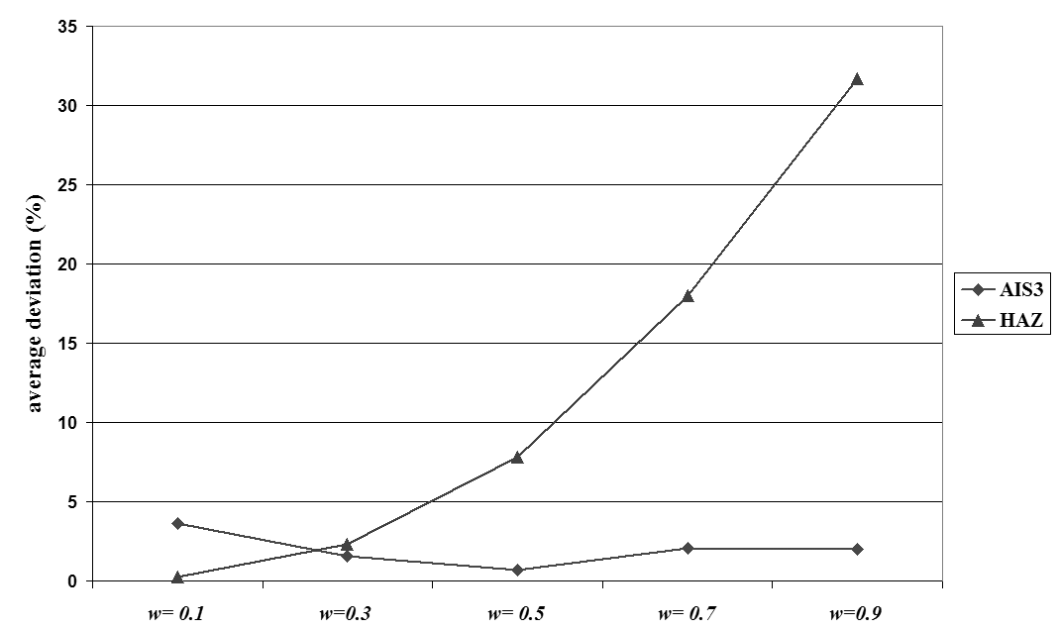
شکل 1. نموداری برای نمونه
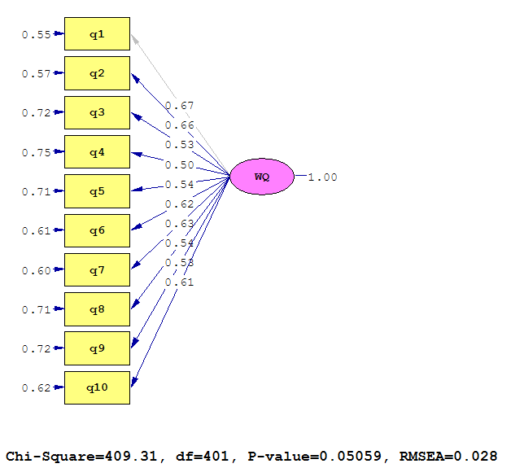
شکل 2. مدل بررسي عوامل مرتبط با کیفیت وبگاه (نمونۀ دوم)
مبانی نظری و پیشینه پژوهش
در این بخش، نظریه‌ها، مفاهیم و پژوهش‌های مرتبط با موضوع به‌صورت هدفمند و تحلیلی ارائه شوند. صرف فهرست‌کردن مطالعات پیشین کافی نیست؛ نویسندگان باید ضمن تحلیل و مقایسه یافته‌های پژوهش‌های قبلی، نقاط قوت، تفاوت‌ها، محدودیت‌ها و خلأهای پژوهشی را مشخص کرده و جایگاه پژوهش حاضر را در میان مطالعات موجود تبیین نمایند.

روش پژوهش
روش پژوهش باید به‌اندازه‌ای دقیق و شفاف ارائه شود که امکان ارزیابی علمی و در صورت لزوم بازتولید پژوهش فراهم باشد. این بخش، متناسب با نوع پژوهش، باید شامل مواردی مانند طرح و روش پژوهش، جامعه آماری، نمونه و روش نمونه‌گیری، ملاک‌های ورود و خروج، ابزارهای گردآوری داده‌ها، روایی و پایایی ابزارها، فرایند اجرای پژوهش و روش‌های تحلیل داده‌ها باشد.
در پژوهش‌های آزمایشی، شبه‌آزمایشی و مداخله‌ای، نحوه اجرای مداخله، تخصیص آزمودنی‌ها، کنترل متغیرهای مزاحم و مراحل اجرای پژوهش باید به‌طور روشن گزارش شود.
یافته‌ها
یافته‌ها باید به‌صورت منظم، روشن و متناسب با پرسش‌ها یا فرضیه‌های پژوهش ارائه شوند. استفاده از آمار توصیفی و استنباطی یا روش‌های تحلیل کیفی باید متناسب با طرح و اهداف پژوهش باشد. نتایج آماری باید همراه با شاخص‌های ضروری و مطابق اصول گزارش‌دهی علمی ارائه شوند و از تکرار یک داده در متن، جدول و نمودار، مگر در موارد ضروری، خودداری شود.
جداول و نمودارها
جداول، شکل‌ها و نمودارها باید محدود، خوانا و مستقیماً مرتبط با یافته‌های پژوهش باشند.عنوان جداول در بالای جدول با فونت 11 B Nazanin و عنوان شکل‌ها و نمودارها در زیر آن‌ها درج شود.تمام جداول با فونت 10 B Nazanin، و حتما وسط چین
متغییر | R | R2 | F∆ | β
اضطراب | 536/0 | 351/0 | 333/0 | 11/0
هویت | 478/0 | 251/0 | 222/0 | 42/0
جدول 4: شرح مختصر جدول

. هر جدول با یك سطر خالی فاصله از متن ماقبل و مابعد آن قرار گیرد و نیز اگر جدول‌ها از مرجعی برداشت شده‌اند، باید شماره مرجع به روش APA در انتهای عنوان جدول آورده شود

نمودار1: ..............................................
شکل‌ها و نمودارها باید به‌ترتیب ظهور در متن شماره‌گذاری شده و پیش از ارائه، در متن مقاله مورد ارجاع قرار گرفته باشند.
عنوان منابع فونت 12 پررنگ B Nazanin
قلم منابع فارسی فونت 11 معمولی B Nazanin
قلم منابع انگلیسی فونت 11 معمولی Times New Roman
منابع و شیوه استناد
استنادهای درون‌متنی و فهرست منابع باید مطابق APA، ویرایش هفتم (APA 7th Edition) تنظیم شوند.
‌در فهرست منابع انگلیسی باید تمام ارجاعات فارسی به انگلیسی ترجمه شده (از رفرنس‌های معتبر استفاده شود از ترجمه با گوگل ترنسلیت خودداری گردد) و با قلم Times New Roman اندازه. pt11 نوشته شده و عنوان کتاب و نام نشریه به‌صورت ایتالیک مشخص شود.
تمام منابع مورد استفاده در متن باید در فهرست منابع درج شده و برعکس، هیچ منبعی که در متن به آن استناد نشده است نباید در فهرست منابع باقی بماند. نویسندگان موظف‌اند اطلاعات کتاب‌شناختی منابع، به‌ویژه نام نویسندگان، سال انتشار، عنوان، نام نشریه، جلد، شماره، صفحات و DOI را با دقت بررسی کنند. در صورت وجود DOI معتبر، درج آن در فهرست منابع الزامی است. در مورد منابع الکترونیکی دارای نشانی پایدار، درج پیوند معتبر توصیه می‌شود. منابع باید تا حد امکان به‌روز، معتبر و مرتبط با موضوع پژوهش باشند.
: منابع باید حتماً به‌طور کامل نوشته شوند. در مورد نشریه‌ها اعم از فارسی و انگلیسی حتماً به‌ترتیب نام نشریه (به‌صورت ایتالیک)، دوره، (شماره نشریه داخل پرانتز): صفحه انتهای مقاله خط تیره صفحه ابتدای مقاله

: منابعی که مربوط به کتاب می‌شوند، اعم از فارسی و انگلیسی حتماً باید به‌ترتیب انتشارات و محل انتشار نوشته شود
منابعی که مربوط به پایان‌نامه یا رساله دکترا هستند، اعم از فارسی و انگلیسی باید دانشگاه و شهر مربوط به آن نوشته شود.
در مورد منابع مربوط به کنفرانس‌ها، همایش‌ها و...، نوشتن تاریخ دقیق و مکان دقیق کنفرانس الزامی است.

نوع منبع | در داخل متن | در فهرست منابع
مقاله فارسی و انگلیسی | (نام خانوادگی نویسنده اول و نام خانوادگی تمام نویسندگان تا سه نفر، سال) | (نام خانوادگی نویسنده اول، نام همان نویسنده.، و نام خانودگی نویسنده دوم، نام همان نویسنده. (سال انتشار). عنوان مقاله. نام نشریه، دوره (شماره)، صفحه پایان مقاله صفحه شروع مقاله. (تمامی مقالات فارسی باید در انتهای مقاله قثظ به‌صورت انگلیسی در منابع درج شود)
نمونه مقاله فارسی | (میکائیلی، سلمانی و شارعی، 1403) | میکائیلی، نیلوفر؛ سلمانی، علی و شارعی، آیسان. (1403). اثربخشی مداخله روان‌درمانی مثبت‌نگر بر سردردهای میگرنی و نشخوار خشم در دانش‌آموزان دختر مبتلا به میگرن. روانشناسی سلامت، 13(52)، 22-7.  https://doi.org/10.30473/hpj.2024.72184.6104  (تمامی مقالات فارسی باید در انتهای مقاله فقط به‌صورت انگلیسی در منابع درج شود)
نمونه مقاله انگلیسی | (کردلا و ایناکا، 2010) | Cordella, A. & Iannacci, F. (2010). Information systems in the public sector: The e-Government enactment framework. Journal of Strategic Information Systems, 19 (4): 52–66.
نمونه مقاله فارسی ترجمه شده | (میکائیلی و همکاران، 1403) | Mikaeili, N., Salmani, A. & Sharei, A. (2025). The Effectiveness of Positive Psychotherapy Intervention on Migraine Headaches and Anger Rumination in Female Students with Migraine. Health Psychology, 13(52): 7-22. (in Persian)  https://doi.org/10.30473/hpj.2024.72184.6104
کتاب فارسی و انگلیسی | (نام خانوادگی نویسنده اول و نام خانوادگی دیگر نویسندگان، سال، شماره صفحه یا صفحات) | نام خانوادگی نویسنده اول، نام همان نویسنده.، و نام خانودگی نویسنده دوم نام همان نویسنده. (سال انتشار). عنوان کتاب. شهر: ناشر. (تمامی موارد فارسی باید در انتهای مقاله به‌صورت انگلیسی در منابع درج شود)
نمونه کتاب فارسی | (سیدجوادین، 1383: 53-82) | Seyed Javadein, S. R. (2004). Fundamentals of human resources management. Tehran, University of Tehran press (UTP). (in Persian)
نمونه کتاب انگلیسی | (هرمن، 2010: 144) | Diaz-Rico, L. T. (2008). A course for teaching English learners. Boston, MA: Pearson.

نکات مهم در مورد منابع فارسی:

- در داخل متن کلیه منابع باید به زبان فارسی نوشته شوند (حتی منابع انگلیسی).
- برای منابع داخل متن از واژه دیگران و همکاران استفاده نکنید و تمام اسامی نویسندگان و پژوهشگران را بنویسید مگر اینکه افراد بیشتر از 3 نفر باشند.
- در پایان متن در قسمت "References" علاوه بر منابع انگلیسی، تمامی منابع فارسی نیز باید به زبان انگلیسی آورده شوند.
- در انتهای منابعی که فارسی هستند و به انگلیسی ترجمه شده، حتماً (in Persian) به صورت ایتالیک اضافه شود. مجدد تأکید می‌شود تمامی منابع فارسی باید به زبان انگلیسی در انتهای مقاله درج شود.
- منابع باید به‌ترتیب حروف الفبای انگلیسی مرتب شوند.
- همه رفرنس‌ها باید حاوی Doi معتبر باشند و به گونه‌ای هایپرلینک شوند که به سایت اصلی مقاله منتشر شده، ارجاع داده شود.

نمونه ای از چگونگی انتخاب فونت - تکمیل این قسمت در انتهای راهنمای نویسندگان در دست رس میباشد.
عنوان | قلم (فونت) | اندازه | نوع قلم
عنوان مقاله | B Titr | 14 | پررنگ
عنوان مقاله انگلیسی | Times New Roman | 14 | پررنگ
نام و نام خانوادگی | B Nazanin | 11 | نازك
آدرس پست الکترونیکی نویسندگان | Arial | 9 | پررنگ
عنوان بخش‌ها | B Nazanin | 12 | پررنگ
عنوان زیربخش‌ها | B Nazanin | 5/11 | پررنگ
متن چکیده | B Nazanin | 12 | نازک
متن چکیده انگلیسی | Times New Roman | 11 | نازک
واژه‌های کلیدی | B Nazanin | 11 | پررنگ ایتالیك
واژه‌های کلیدی | Times New Roman | 11 | پررنگ ایتالیك
متن اصلی | B Nazanin | 12 | نازک
زیر نویس فارسی | B Nazanin | 10 | نازک
زیر نویس لاتین | Times New Roman | 9 | نازک
عنوان جدول‌ها و نمودارها | B Nazanin | 11 | پررنگ
عنوان ستون‌اعداد و جدول‌ها | B Nazanin | 10 | نازک
متون فارسی درون جدول‌ها | B Nazanin | 10 | نازک
متون لاتین درون جدول‌ها | Times New Roman | 8 | نازک
مراجع لاتین | Times New Roman | 11 | نازک

.
Social Relationships
. نمونه زیر نویس فارسی با قلم B Nazanin و اندازه 10
. Footnote (Times New Roman 9)

